ИНФОРМАЦИЯ ОБ ОБЪЯВЛЕННЫХ ЭЛЕКТРОННЫХ ТОРГАХ ПО ПРОДАЖЕ ГОСУДАРСТВЕННОГО ИМУЩЕСТВА И ПРЕДМЕТЕ ЭЛЕКТРОННЫХ ТОРГОВ
организатор электронных торгов – комитет «Брестоблимущество» г. Брест, ул. Ленина, 11, тел. 8 (0162) 26 97 18, 26 97 17
Оператор электронной торговой площадки: открытое акционерное общество «Белорусская универсальная товарная биржа», электронный адрес электронной торговой площадки: www.et.butb.by
Дата электронных торгов | Информация о предмете электронных торгов | Местонахождение | Наименование продавца | Начальная цена | Подробная информация по ссылке
01.03.2024 | Здание гаража, 220,9 кв.м, кирпичное | Брестская обл., г. Ганцевичи, ул. Матросова, 42А/1 | КУМПП ЖКХ «Ганцевичское РЖКХ» | 15 443,28 руб. | 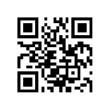
01.03.2024 | Здание НС «Ямно» 57,7 кв.м, кирпичное | Брестская обл.,  Брестский р-н,  д. Ямно, ул. Лазурная, 10А | ГУПП «Брестводстрой» | 67 274,36 руб.  (цена снижена на 50%) | 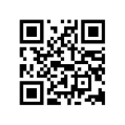
01.03.2024 | ГУО «Оранчицкий детский сад № 16» 313,2 кв.м, кирпичный, с сооружениями и оборудованием | Брестская обл.,  Пружанский р-н, д. Оранчицы, ул. Трудовая, 13 | Отдел по образованию Пружанского райисполкома | 69 702,60 руб.  (цена снижена на 50%) | 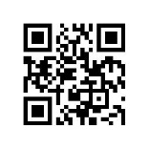
Извещение о проведении электронных торгов опубликовано в глобальной компьютерной сети Интернет на официальном сайте Брестского облисполкома – www.brest-region.gov.by, страница «комитет «Брестоблимущество» и сайте Государственного комитета по имуществу Республики Беларусь – www.gki.gov.by, раздел «Продажа/Аренда имущества», далее – «Продажа и аренда государственной собственности. Единая база»

